广州城投综合能源投资经营管理有限公司
杂用水厂低压电房无功补偿柜安全隐患整改项目零星工程
竞选文件
- 项目基本情况
- 项目名称：杂用水厂低压电房无功补偿柜安全隐患整改项目零星工程
- 项目地点：广州番禺区大学城
- 采购限价：人民币15万元（投标报价超过采购限价为无效投标）。
- 项目概况
杂用水厂无功补偿柜为2004年设备，运行至今有20年，已经达到了设备设计年限的末期。完成杂用水厂无功补偿柜的更新后，无功补偿柜柜具备更高的可靠性和安全性，能够有效防范故障和事故的发生；改造后的电容柜采用先进的技术和材料，能够降低能量损耗，提高无功补偿效果。这将有助于减少能源消耗，降低企业成本，无功补偿装置的完好，可避免供电局有关功率因数的考核，甚至获得一定的奖励。因此，通过技术手段实现电能高效利用，符合安全、经济、节能减排的要求，有必要对其进行改造更新。
- 合格投标人资格要求
(一)必须是具有独立承担民事责任能力的在中华人民共和国境内注册的法人或其他组织，提供营业执照或法人证书的盖章扫描件证明；
(二)投标人未被列入“信用中国”网站(www.creditchina.gov.cn)记录失信被执行人名单,须提供“信用中国”网站(www.creditchina.gov.cn)的信用记录查询结果截图或信用信息报告并打印页面加盖公章；
（三）投标人没有处于被责令停业或破产状态，且资产未被重组、接管和冻结，声明在投标活动中3年内没有重大违法活动和涉嫌违规行为（附投标声明函）；
(四)具有有效期内的承装（修、试）五级（新三级）及以上电力设施许可证；或具有有效期内电力工程施工总承包叁级及以上资质。
- 投标人近3年内(2022年1月1日至今)具有类似无功补偿改造项目业绩（需提供合同等相关证明材料复印件）；
（六）不接受联合体报价。
- 项目工作范围及内容
- 本项目主要工作范围：
杂用水厂1#变压器低压无功补偿柜（250kVar）改造；
杂用水厂2#变压器低压无功补偿柜（250kVar）改造；
杂用水厂3#变压器低压无功补偿柜（250kVar）改造；
项目实施过程中，无功补偿柜所在的电力系统需进行停电。
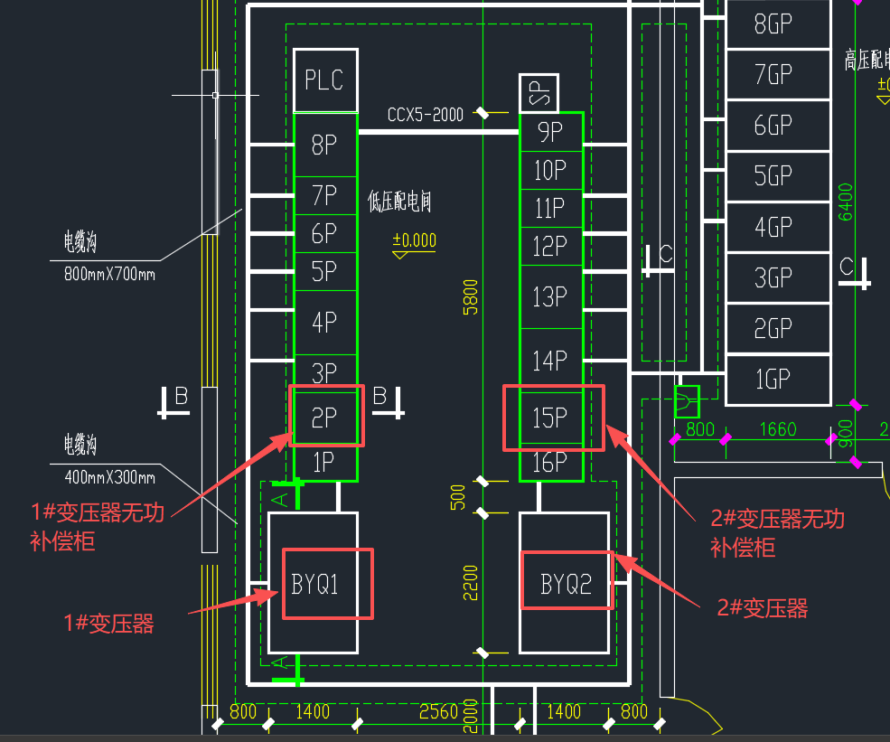
图1：杂用水厂1#、2#变压器低压无功补偿柜
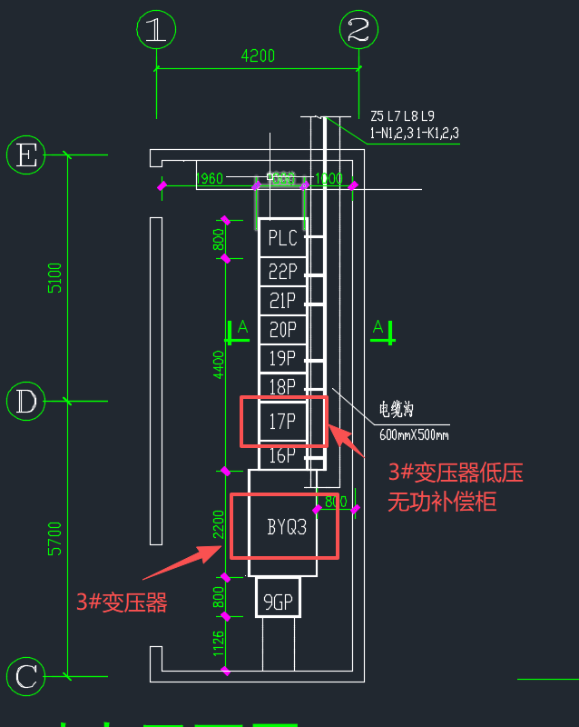
图2：杂用水厂1#、2#变压器低压无功补偿柜
- 本项目主要工作内容：
（一）出具项目改造设计图纸，并提供可修订修订的CAD版本，以便后期电房系统图修订用；
（二）对涉及改造的无功补偿柜所在电力系统进行停电，办理电气施工许可手续，做好安全隔离措施；
（三）对杂用水厂原有三套低压无功补偿柜体内的电容、电抗、继电器、控制器等器件进行拆除并清理至仓库；
（四）在柜门按电气元器件尺寸进行开孔，并安装多功能无功补偿控制器，多功能表，指示灯，电源开关把手等；
（五）在主母线上安装三相CT，采集主母线三相运行电流；
（六）在分支母线上安装氧化锌避雷器，三相刀熔开关或断路器；
（七）在分支母线上安装三相CT，采集无功补偿柜的三相运行电流；
（八）对柜体进行改造，优化空间，并安装智能电容补偿模块（并联电容器组和串联7%的电抗器），容量为250kVar/柜；
（九）按规范在柜体合适位置开孔安装散热风扇；
（十）对新安装的所有电气元器件进行接线；
- 对改造后的无功补偿柜进行调试。项目施工需求
- 施工方法及技术要求：
本项目对杂用水厂三套无功补偿柜在原有的位置上进行更新改造，为最大限度减少对杂用水厂生产的影响，缩短施工的停电时间，本次采用不需要更换原柜体和母线，在原有的无功补偿柜内更换电容补偿模块（并联电容器组和串联7%的电抗器）。
采用电容补偿模块相比传统无功补偿设备，集成度高，采用先进的紧凑型一体化设计，占地面积仅为同容量传统的1/3~1/2，极大节省了安装空间。
整体装置具有过温保护、过电流保护和缺相保护，极大提高了整机设备的可靠性。
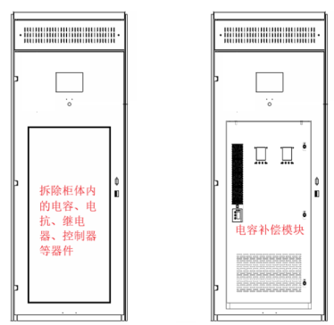
图3：无功补偿模块安装示意图
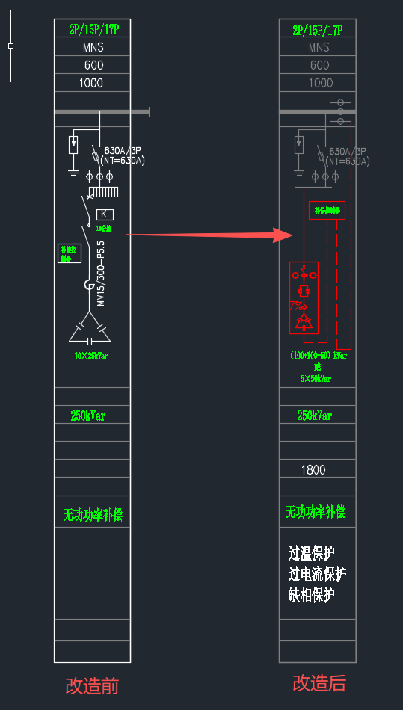
图4：杂用水厂低压无功补偿柜改造前后接线图对比

- 工程量及材料说明
- 以下工程量仅作参考，本项目由投标人包工包料包安装包调试包措施，投标人应根据竞选文件及结合现场实际情况综合考虑再进行报价，投标人的投标报价应包括按竞选文件要求完成本项的全部费用。
序号 | 名称 | 型号及规格 | 单位 | 数量 | 备注
1 | 智能电容补偿模块 | 480V/250kVar，7%电抗（100+100+50），干式电容 | 套 | 3 | 国产优质产品
2 | 补偿控制器 | 智能型，配RS485(Modbus协议)，支持接入用户后台监控系统 | 套 | 3 | 国产优质产品
3 | 低压刀熔开关 | HH12-630A/3P(NT=630A) | 套 | 3 | 国产优质产品
4 | 低压电流互感器 | 1500/5 0.5S级 | 套 | 9 | 主母线
5 | 低压电流互感器 | 600/5 0.5S级 | 套 | 9 | 分支母线
6 | 低压铜芯线 | ZRBVR-0.45/0.75kV-1×70mm² | 米 | 80 | （黄、绿、红、蓝各20米）
7 | 低压铜芯线 | ZRBVR-0.45/0.75kV-1×25mm² | 米 | 40 | （黄、绿、红、蓝各10米）
8 | 铜线耳 | DT-70mm² | 只 | 62
9 | 铜线耳 | DT-25mm² | 只 | 32
10 | 散热风扇 | 220V/55W/2600RPM | 台 | 12
11 | 辅材 | 二次回路空开，线材，线耳、螺丝，指示灯等 | 批 | 1

注意：本项目包工包料，项目所有材料及辅助材料、棚架、工具机具等，除备注甲供外，均由乙方提供并承担相关费用。报价应包含该工程所需的全部主材费、辅料费、人工费、机具费、交通费等。
- 主要设备要求
1、智能电容补偿模块
电容补偿模块由电容器、电抗器、可控硅开关、快速熔断器、智能测控单元等多种器件组成。同时具备有谐波滤除、过流/速断保护、超温保护、缺相保护等保护功能。根据柜体现有尺寸，采用立式模块，按要求容量可实现灵活组合，要求易于扩展，安装方便，结构紧凑，操作简单，布局简洁美观。可实现静态投切：动态响应时间≤20ms，静态响应时间≤3s；带放电电阻，放电时间t≤3min；冷却方式采用强制风冷和自然风冷；显示系统可显示三相电流，不少于5个温度显示，温度高自动启动散热风机；电容器为增强型防爆膜，防爆切断保护，温升≤8K，损耗≤0.4W/kvar；电抗器为7%电抗率，H级绝缘，温升≤20K。
2、补偿控制器
本项目所配置的补偿控制器为智能型控制器，采用全数字化设计，交流采样，人机界面采用大屏幕LCD中文液晶显示器。可实时显示三相功率因数、电压、电流、有功功率、无功功率、电压总谐波畸变率、电流总谐波畸变率、频率、电容输出显示及投切状态、报警等信息。中文提示设置参数、数字输入。电容器控制方案支持三相补偿、分相补偿、综合补偿方案，可通过菜单操作设置控制方案。电容器投切控制程序支持等容、编码及模糊控制投切方式。具有手动补偿、自动补偿两种工作方式。取样物理量为无功功率，具有谐波测量及保护功能。
控制器具有RS-485,MODBUS标准现场总线通讯接口，方便接入生产控制系统，与控制器通讯口连接，即可在后台计算机显示器观察现场实时数据及用户系统的历史负荷曲线和报表，为生产节能降耗提供快捷方便的现场数据。
3、其他主要电气设备及辅材
施工单位提供的所有电气设备辅材应符合国家生产许可规定，电缆，CT,开关，线耳，风机，指示灯应提供合格证、出厂检验报告、CCC认证标志；符合国家标准（GB）或行业标准。
- 施工要求及注意事项
（一）本项目如涉及动火、高处作业、吊装，必须严格按照甲方制度、办票后执行；办票进场施工相关手续，遵守相应的管理规定和要求。
（三）包废弃物、垃圾外运，完工后场地清理。
（十二）进入施工现场必须遵守安全操作规程和安全生产纪律，注意文明施工，特种作业人员必须持证上岗，如焊工证等。
（十三）现场动火作业、高处作业等，安全员应到场管理。
- 项目工期、验收标准及质保期限
- 施工工期
本项目工期10日历天。具体开工日期以采购人通知为准。
- 验收标准
《低压成套无功功率补偿装置》GB/T 15576-2020；
《电气装置安装工程 盘、柜及二次回路接线施工及验收规范》 GB 50171-2012
《电气装置安装工程 低压电器施工及验收规范》 GB 50254-2014
《电气装置安装工程 接地工程施工及验收规范》 GB50169-2006
《电气装置安装工程 电缆线路施工及验收规范》 GB50168-2006
及国家和行业相关的其他质量验收标准要求执行。
- 项目要达到的质量要求：
项目实施后必须符合《低压成套无功功率补偿装置》GB/T 15576-2020有关要求；实际运行中，补偿后功率因数应稳定在0.95以上；动态响应时间要求≤20ms；施工单位提供的所有电气设备必须采用国内外正规厂家产品；保护功能完善，必须具备有谐波滤除、过流/速断保护、超温保护、缺相保护等保护功能；散热系统完善，满足系统运行温度要求；提供完整的竣工资料、测试报告、出厂报告、合格证、图纸及说明书等材料。
（四）工程验收的方式
- 项目分材料验收、过程验收及竣工验收。
- 施工单位在完工后，须提前3天提交工程验收进度计划给采购人，以便采购人组织相关人员对项目进行验收。
3.施工方全部施工完毕，通知采购方，由采购方根据现场条件组织验收。
4.施工单位必须将产品所有随机资料（包括但不限于设备及材料检验合格证书等）提交采购方，同时将与项目有关的竣工资料一式两份一起提交给采购人。
5.施工单位在项目施工完毕后需进行自查自改，对存在的问题及不安全因素进行整改到位，后方可填写《工程竣工报验单》，有甲方管理单位对工程质量及工作量进行审核无误后，填写《零星工程验收表》，并由相关部门签字确认完成工程验收工作。
（五）质保期：本工程质保期要求为1年，质保期从设备安装调试验收合格之日起计算，质保期内出现任何质量问题均由施工单位免费负责维修。
- 工程费用及支付方式
- 本工程采用合同总价包干。包工、包料、包工期、包质量、包安全、包安全文明施工、包验收、包结算、包资料整理、包综合治理、包现场卫生清洁、包风险、包利润和管理费等完成本项目的全部费用。
- 本项目的投标总价应包含投标人按施工现场现状及施工范围根据采购人要求完成项目约定全部工作所需的税费及相关措施费及合同实施过程中应预见和不可预见的费用等等。工程量清单和竞选范围内的报价如有漏计或漏项的，视为投标人单方面作出的让利，费用不另行增加。
- 付款方式
- 在本合同履行期内，若国家税费调整，合同含税金额按国家规定税率作出相应调整，供方每次申请付款应按照合同内容开具相应税率的合法有效的增值税专用发票。
- 合同付款按施工进度支付，具体为：
（1）合同签订并进场后，甲方收到乙方请款资料后15个工作日内支付暂定合同总价20%的预付款。
（2）项目形象进度完成合同工程量60%，甲方收到乙方请款资料后15个工作日内支付至合同总价的40%
（3）项目形象进度完成合同工程量80%，甲方收到乙方请款资料后15个工作日内支付至合同总价的60%。
（3）工程全部完工，甲方收到乙方请款资料后15个工作日内支付至合同总价的80%。
（4）项目竣工验收合格，甲方收到乙方请款资料后15个工作日内支付工程款至合同总造价的97%。
（5）质保期期满且乙方质保期义务按要求履行完毕后，甲方收到乙方请款资料后15个工作日内付清余款（不计利息）。
- 每次付款前，乙方应开具符合国家税务规定的等额合格的增值税专用发票给甲方。乙方晚于付款期限提供的，甲方付款期限相应顺延。
- 投标文件
根据采购人要求的投标文件格式，进行密封报价（盖章）。投标文件应包含以下内容：
- 商务部分（提供复印件，并加盖公章）
1.提供营业执照或法人证书的盖章扫描件证明；
2.投标人未被列入“信用中国”网站(www.creditchina.gov.cn)记录失信被执行人名单,须提供“信用中国”网站(www.creditchina.gov.cn)的信用记录查询结果截图或信用信息报告并打印页面加盖公章；
3.投标人没有处于被责令停业或破产状态，且资产未被重组、接管和冻结，声明在投标活动中3年内没有重大违法活动和涉嫌违规行为（附投标声明函，见附件2格式4）；
4.供应商调查表（见附件2格式3）
5.法定代表人证明书、法定代表人授权委托书原件（见附件2格式2）；
6.有效的安全生产许可证及资质证书；
7.本工程拟派项目负责人简历表（包括姓名、部门和职务、所学专业和毕业院校名称及毕业时间、主要资历、经验及承担过的类似项目，获得认证资质证书及复印件）；
8.近3年内(2022年1月1日至今) 具有类似无功补偿改造项目业绩（需提供合同等相关证明材料复印件；
9.专职安全员具有有效的安全生产考核合格证（C类）或建筑施工企业专职安全生产管理人员有安全生产考核合格证书（C3），提供复印件；
10.投标人认为有必要的其他材料复印件。
- 技术部分（格式自定，加盖公章）
施工方案：施工单位应充分了解现场条件，并针对本项目制定切实可行的施工方案，包括但不限于：
- 总体实施方案；
- 实施进度计划和工期承诺书；
- 确保实施进度的技术和组织措施
- 确保安全文明施工的技术和组织措施；
- 投入的机械设备；
- 投标人认为其它需要说明的文字。
说明：投标人如没有提供施工方案的，视为投标人承诺中标后的施工能完全满足竞选文件的要求。
- 价格文件（加盖公章）
- 报价一览表（格式见附件1）
- 报价明细表：采用工程量清单计价，按本竞选文件所附工程量清单和乙供主要材料清单报价，包括但不限于工程量清单和乙供主要材料清单各项目单价及综合总报价，并注明未含税总价、税率和含税总价。
3.主要设备报价品牌响应表
九、特别注意
（一）本项目公告未明确事项，按采购文件执行。供应商响应报价即为认同本项目所有文件中的约定，本项目报价文件为采购方免费提供，无论成交与否，均默认授权由采购方自行处理，不作退回。
（二）供应商之间不得与同一个第三人存在关联关系，如存在关联关系，则投标无效。如果发现供应商存在围标、串标等违法情形，将列入采购黑名单，不得参与采购人的采购项目。
（三）采购项目若存在项目调整或计划变动，采购人有权单方面终止采购。
（四）如乙方所提供的服务未达甲方要求的，甲方书面提出整改通知，乙方未按要求及时整改或未达整改要求的属于违约行为，甲方有权单方面终止合同，由此造成甲方经济损失的，乙方应给予赔偿。
十、评标方法
（一）本项目采用经评审的最低投标价加信用评分评标，对投标人进行价格和信用评审，其中价格评审部分占90%，供应商诚信部分占10%，投标人评审得分=价格得分+诚信分。以经评审的最低投标报价作为评标基准价，当投标价等于评标基准价时价格分得满分，投标价每高于评标基准价1%扣1分，扣至0分为止。供应商诚信分以评标当天采购人供应商管理系统查到的分值直接计取（供应商诚信分原始分为0分），投标人不在供应商管理系统内的，诚信分按0分计算。供应商诚信分在采购人官方网站上定期公布。
（二） 采购人不对未成交人就评标过程以及未能成交原因作出任何解释。未成交人不得向评标委员会组成人员或其他有关人员索问评标过程的情况和材料。
（三）响应文件存在含义不清、针对同一事项前后表述不一致、明显文字或计算错误的，评审小组可以要求供应商进行澄清、说明和补正，澄清、说明和补正不得超出响应文件的范围或改变响应文件的实质性内容，超出部分不作为评审小组相应评审的依据或否决其响应。
（四）成交方式：收到我司通知单位为成交单位，无收到通知单位为未成交单位。
十二、勘踏现场
投标人有必要勘踏现场，充分了解清楚施工现场的环境和要求，以便投标人获取那些须投标人自己负责的有关编制投标文件和签署合同所涉及现场所有的资料。一旦中标，这种考察即被认为其结果已在中标文件中得到充分反映。考察现场的费用由投标人自己承担，如因对现场不了解导致报价的失误，由投标人承担。勘踏现场时间：2025年12月19 日15时30分，集中地点：广州市番禺区大学城明志街1号信息枢纽楼一楼西门。勘踏现场联系人工程部刘工，联系电话：020-31100995转722。投标人未在规定时间勘踏现场的，采购人不再另行组织，由投标人自行前往勘踏。
十三、递交投标文件
- 投标文件递交截止时间：2025年12月29日北京时间16时0分前。以密封的形式提供投标文件到：广州市番禺区大学城明志街1号信息枢纽楼前台。投标文件信封或外包装上应当注明采购项目名称、投标人名称和“在（竞选文件中规定的开标日期）之前不得启封”的字样，封口处应加盖投标人印章。采购人接受现场递交或邮寄两种方式。采用邮寄方式的，应在邮寄外包装袋上注明“杂用水厂低压电房无功补偿柜安全隐患整改项目零星工程投标文件”字样。投标人递交投标文件后，请联系采购人确认。
- 投标文件逾期递交、未送达指定地点的、或未按要求密封的，采购人有权不予受理。
十四、竞选文件公示
本竞选文件在广州国企阳光采购服务平台（http://ygcg.gzggzy.cn））、广州城投综合能源投资经营管理有限公司网站（网址：https://www.gzuci.com/）同时发布。本竞选文件在各媒体发布的文本如有不同之处，以在广州城投综合能源投资经营管理有限公司网站发布的文本为准。
十五、采购人地址和联系方式
（一）采购单位：广州城投综合能源投资经营管理有限公司
（二）联系地址：广州市番禺区大学城明志街1号信息枢纽楼9楼
（三）联系人：詹工 联系电话：020-31100995转877
附件1：采购需求书
附件2：投标文件目录及格式要求
附件:3：评审办法
采购人：广州城投综合能源投资经营管理有限公司
2025年12月17日
附件1
杂用水厂低压电房无功补偿柜安全隐患整改项目零星工程
采购需求书
- 项目名称：
杂用水厂低压电房无功补偿柜安全隐患整改项目
- 项目的必要性说明：
杂用水厂无功补偿柜为2004年设备，运行至今有20年，已经达到了设备设计年限的末期。该隐患已被列入《2025年安全生产风险点（公司级隐患）整改计划》。完成杂用水厂无功补偿柜的更新后，无功补偿柜柜具备更高的可靠性和安全性，能够有效防范故障和事故的发生；改造后的电容柜采用先进的技术和材料，能够降低能量损耗，提高无功补偿效果。这将有助于减少能源消耗，降低企业成本，无功补偿装置的完好，可避免供电局有关功率因数的考核，甚至获得一定的奖励。因此，通过技术手段实现电能高效利用，符合安全、经济、节能减排的要求，有必要对其进行改造更新。
- 项目的工作范围及内容
- 本项目主要工作范围：
杂用水厂1#变压器低压无功补偿柜（250kVar）改造；
杂用水厂2#变压器低压无功补偿柜（250kVar）改造；
杂用水厂3#变压器低压无功补偿柜（250kVar）改造；
项目实施过程中，无功补偿柜所在的电力系统需进行停电。
图1：杂用水厂1#、2#变压器低压无功补偿柜
图2：杂用水厂1#、2#变压器低压无功补偿柜
- 本项目主要工作内容：
（一）出具项目改造设计图纸，并提供可修订修订的CAD版本，以便后期电房系统图修订用；
（二）对涉及改造的无功补偿柜所在电力系统进行停电，办理电气施工许可手续，做好安全隔离措施；
（三）对杂用水厂原有三套低压无功补偿柜体内的电容、电抗、继电器、控制器等器件进行拆除并清理至仓库；
（四）在柜门按电气元器件尺寸进行开孔，并安装多功能无功补偿控制器，多功能表，指示灯，电源开关把手等；
（五）在主母线上安装三相CT，采集主母线三相运行电流；
（六）在分支母线上安装氧化锌避雷器，三相刀熔开关或断路器；
（七）在分支母线上安装三相CT，采集无功补偿柜的三相运行电流；
（八）对柜体进行改造，优化空间，并安装智能电容补偿模块（并联电容器组和串联7%的电抗器），容量为250kVar/柜；
（九）按规范在柜体合适位置开孔安装散热风扇；
（十）对新安装的所有电气元器件进行接线；
对改造后的无功补偿柜进行调试。
- 项目施工需求
1.施工方法及技术要求：
本项目对杂用水厂三套无功补偿柜在原有的位置上进行更新改造，为最大限度减少对杂用水厂生产的影响，缩短施工的停电时间，本次采用不需要更换原柜体和母线，在原有的无功补偿柜内更换电容补偿模块（并联电容器组和串联7%的电抗器）。
采用电容补偿模块相比传统无功补偿设备，集成度高，采用先进的紧凑型一体化设计，占地面积仅为同容量传统的1/3~1/2，极大节省了安装空间。
整体装置具有过温保护、过电流保护和缺相保护，极大提高了整机设备的可靠性。
图3：无功补偿模块安装示意图
图4：杂用水厂低压无功补偿柜改造前后接线图对比
五、工程量及材料要求说明
5.1 工程量：
序号 | 名称 | 型号及规格 | 单位 | 数量 | 备注
1 | 智能电容补偿模块 | 480V/250kVar，7%电抗（100+100+50），干式电容 | 套 | 3 | 国产优质产品
2 | 补偿控制器 | 智能型，配RS485(Modbus协议)，支持接入用户后台监控系统 | 套 | 3 | 国产优质产品
3 | 低压刀熔开关 | HH12-630A/3P(NT=630A) | 套 | 3 | 国产优质产品
4 | 低压电流互感器 | 1500/5 0.5S级 | 套 | 9 | 主母线
5 | 低压电流互感器 | 600/5 0.5S级 | 套 | 9 | 分支母线
6 | 低压铜芯线 | ZRBVR-0.45/0.75kV-1×70mm² | 米 | 80 | （黄、绿、红、蓝各20米）
7 | 低压铜芯线 | ZRBVR-0.45/0.75kV-1×25mm² | 米 | 40 | （黄、绿、红、蓝各10米）
8 | 铜线耳 | DT-70mm² | 只 | 62
9 | 铜线耳 | DT-25mm² | 只 | 32
10 | 散热风扇 | 220V/55W/2600RPM | 台 | 12
11 | 辅材 | 二次回路空开，线材，线耳、螺丝，指示灯等 | 批 | 1
5.2 主要设备要求说明：
- 智能电容补偿模块
电容补偿模块由电容器、电抗器、可控硅开关、快速熔断器、智能测控单元等多种器件组成。同时具备有谐波滤除、过流/速断保护、超温保护、缺相保护等保护功能。根据柜体现有尺寸，采用立式模块，按要求容量可实现灵活组合，要求易于扩展，安装方便，结构紧凑，操作简单，布局简洁美观。可实现静态投切：动态响应时间≤20ms，静态响应时间≤3s；带放电电阻，放电时间t≤3min；冷却方式采用强制风冷和自然风冷；显示系统可显示三相电流，不少于5个温度显示，温度高自动启动散热风机；电容器为增强型防爆膜，防爆切断保护，温升≤8K，损耗≤0.4W/kvar；电抗器为7%电抗率，H级绝缘，温升≤20K。
- 补偿控制器
本项目所配置的补偿控制器为智能型控制器，采用全数字化设计，交流采样，人机界面采用大屏幕LCD中文液晶显示器。可实时显示三相功率因数、电压、电流、有功功率、无功功率、电压总谐波畸变率、电流总谐波畸变率、频率、电容输出显示及投切状态、报警等信息。中文提示设置参数、数字输入。电容器控制方案支持三相补偿、分相补偿、综合补偿方案，可通过菜单操作设置控制方案。电容器投切控制程序支持等容、编码及模糊控制投切方式。具有手动补偿、自动补偿两种工作方式。取样物理量为无功功率，具有谐波测量及保护功能。
控制器具有RS-485,MODBUS标准现场总线通讯接口，方便接入生产控制系统，与控制器通讯口连接，即可在后台计算机显示器观察现场实时数据及用户系统的历史负荷曲线和报表，为生产节能降耗提供快捷方便的现场数据。
- 其他主要电气设备及辅材
施工单位提供的所有电气设备辅材应符合国家生产许可规定，电缆，CT,开关，线耳，风机，指示灯应提供合格证、出厂检验报告、CCC认证标志；符合国家标准（GB）或行业标准。
六、项目工期要求
预计工期为20天，具体已甲方通知开工时间为准。
八、项目质量要求、验收标准及质保期限
1 项目要达到的质量要求：
项目实施后必须符合《低压成套无功功率补偿装置》GB/T 15576-2020有关要求；实际运行中，补偿后功率因数应稳定在0.95以上；动态响应时间要求≤20ms；施工单位提供的所有电气设备必须采用国内外正规厂家产品；保护功能完善，必须具备有谐波滤除、过流/速断保护、超温保护、缺相保护等保护功能；散热系统完善，满足系统运行温度要求；提供完整的竣工资料、测试报告、出厂报告、合格证、图纸及说明书等材料。
8.2 工程验收的参考标准：
本工程的施工和验收按以下标准执行：
《低压成套无功功率补偿装置》GB/T 15576-2020；
《电气装置安装工程 盘、柜及二次回路接线施工及验收规范》 GB 50171-2012
《电气装置安装工程 低压电器施工及验收规范》 GB 50254-2014
《电气装置安装工程 接地工程施工及验收规范》 GB50169-2006
《电气装置安装工程 电缆线路施工及验收规范》 GB50168-2006
8.3 工程验收的方式：
施工单位在项目施工完毕后需进行自查自改，对存在的问题及不安全因素进行整改到位，后方可填写《工程竣工报验单》，有甲方管理单位对工程质量及工作量进行审核无误后，填写《零星工程验收表》，并由相关部门签字确认完成工程验收工作。
8.4 质保期及质保期内需履行的特殊义务：
质保期：1年。

附件2
投标文件目录及格式要求
序号 | 内容 | 是否提交 | 页码范围 | 备注
一 | 报价文件
1.1 | 报价一览表（见格式1）
1.2 | 报价明细表
二 | 商务文件
2.1 | 供应商营业执照复印件
2.2 | 法定代表人证明及授权书(格式2)
2.3 | 供应商调查表(格式3)
2.4 | “信用中国”网站的信用记录查询结果截图或信用信息报告并打印页面加盖公章
2.5 | 投标单位声明函(格式4)
2.6 | 拟投入本项目的项目负责人情况表(格式5)
2.7 | 类似项目业绩复印件
2.8 | 有效的安全生产许可证及资质证书
2.9 | 专职安全员有效的安全生产考核合格证
2.10 | 供应商认为需要提交的其他资料
三 | 技术方案文件

一、报价文件
1.1格式1
报价一览表

项目名称：杂用水厂低压电房无功补偿柜安全隐患整改项目零星工程
序号 | 项目名称 | 投标价（单位：人民币元）
1 | 投标总价 | 大写：  小写：
其中 | 不含税总价 | 大写：  小写：
2 | 投标工期
3 | 工程质量标准
4 | 保修期限
5 | 拟委派的项目负责人 | 姓名
5 | 拟委派的项目负责人 | 技术职称
5 | 拟委派的项目负责人 | 联系电话

注：（1）投标总价为人民币报价。
（2）投标总价是所有需采购人支付的本次项目采购的金额总数，应包括竞选文件要求的全部内容，投标人完成本项目（如果中标）所必须的所有成本费用和投标人应承担的一切税费，包括但不限于全部人工费、材料、设备、工具、机具、安装运输、规费、措施费、合理利润、管理费、税费等及清理现场的费用、合同实施过程中应预见和不可预见的费用等等。
（3）若用小写表示的金额和用大写表示的金额不一致，以大写表示的金额为准。
投标人名称（盖章）：
日期： 年 月 日
1.2 报价明细表（自拟）

二、商务文件
格式2.法定代表人/负责人证明或授权委托书
2.2.1法定代表人/负责人证明格式
法定代表人身份证明书
在我单位任 职务，是我单位法定代表人，身份证号为 ，特此证明。

（单位盖章）

日期：2025年 月 日
单位通信地址：

邮政编码： 单位联系电话：

附：法人代表身份证正反面或其他身份证明材料复印件
供应商： (盖单位章)
日 期： 年 月 日
身份证复印件（人像面） | 身份证复印件（国徽面）
2.2.2法人授权委托书
法定代表人授权委托证明书

兹授权（委托代理人姓名）为我方委托代理人，其权限是：办理 广州城投综合能源投资经营管理有限公司组织的“杂用水厂低压电房无功补偿柜安全隐患整改项目零星工程”的投标和合同执行，以我方的名义处理一切与之有关的事宜。
本授权书自年月日签章之日起生效，特此声明。
附：代理人性别： 年龄： 职务：
身份证号码：
（营业执照等）注册号码：
企业类型：
经营范围：
附：被授权人有效身份证正反面或其他身份证明材料复印
（单位盖章）：
法定代表人（签字或盖章）：
被授权人（签字或盖章）：
日期： 2025年 月 日
说明：法定代表人亲自办理投标事宜的，无需提交本证明书。
身份证复印件（人像面） | 身份证复印件（国徽面）

2.3格式3 编号：TZ4-23

供应商调查表
项目名称：杂用水厂低压电房无功补偿柜安全隐患整改项目零星工程
供应商名称 |  |  |  |  |  |  |  | 法人代表
详细地址 |  |  |  |  |  |  |  | 邮 编
成立日期 |  |  |  |  | 营业执照号码 |  |  | 发证机构
固定电话号码 |  |  |  |  | 传真号码 |  |  | 注册资金
公司类型 |  |  |  |  |  |  | 机构性质
项目联系人 |  |  |  |  |  |  | 联系电话
经营范围
序号 | 资质证书（认证项目）名称 |  |  |  |  |  |  | 发证机关
1
2
3
主要服务行业 |  |  |  |  |  | 主要客户
近三年类似业绩
序号 | 服务单位 |  |  |  |  | 项目内容
1
2
3
报名单位（盖章）：

日期：2025年 月 日
2.4 投标人未被列入“信用中国”网站(www.creditchina.gov.cn)记录失信被执行人名单,须提供“信用中国”网站(www.creditchina.gov.cn)的信用记录查询结果截图或信用信息报告并打印页面加盖公章。

2.5格式4
投标单位声明函

广州城投综合能源投资经营管理有限公司：
关于贵公司杂用水厂低压电房无功补偿柜安全隐患整改项目零星工程采购项目，我公司（企业）愿意参加竞选，并声明：
我方承诺在本次采购活动中不存在以下情况：（1）处于被责令停业或破产状态；（2）资产被重组、接管和冻结；（3）在投标活动中3年内有重大违法活动和涉嫌违规行为。
我方承诺在本次采购活动中，如有违法、违规、弄虚作假行为，所造成的损失、不良后果及法律责任，一律由我公司（企业）承担。
特此声明！
备注：1.本声明函必须提供且内容不得擅自删改，否则视为无效报价。
2.本声明函如有虚假或与事实不符的，作无效报价处理。

投标人名称（盖公章）：
日期：

2.6 格式5.拟投入本项目的项目负责人情况表
拟投入本项目的项目负责人情况表
姓名 |  |  | 出生年月 |  |  |  | 学历
职称 |  |  | 职务 |  |  |  | 从事本工作时间
毕业院校 |  |  | 毕业时间 |  |  |  | 专业
注册证书等级  和专业 |  |  |  |  |  |  | 证书编号
职称证专业 |  |  |  |  |  |  | 证书编号
参加过的项目情况
项目名称 |  | 合同金额 |  | 开、竣工时间 |  | 担任职务 |  | 发包人及联系电话

供应商名称（加盖公章）：
年 月 日

2.7.类似项目业绩复印件：近3年内(2022年1月1日至今) 具有类似无功补偿改造项目业绩（需提供合同等相关证明材料复印件）。
2.8有效的安全生产许可证及资质证书（具有有效期内的承装（修、试）五级（新三级）及以上电力设施许可证；或具有有效期内电力工程施工总承包叁级及以上资质，及有效期内安全生产许可证；）

2.9专职安全员有效的安全生产考核合格证

2.10其他资料
供应商提交的其他资料。

附件3：评审办法
一、评审委员会
本次采购由采购人自行组建评审小组，评审小组成员由广州城投综合能源投资经营管理有限公司人员组成，确定5人的评审小组。
二、评审标准及程序
（一）投标文件资格性、有效性审查
评审小组对各投标文件进行评审，评审包括资格性审查和有效性审查，出现不符合下列情形之一时，作无效投标处理。《投标人资格审查表》和《投标人有效性审查表》如下：
投标人资格审查表

项目名称：杂用水厂低压电房无功补偿柜安全隐患整改项目零星工程
序号 | 评审内容 | 备注
1 | 投标单位必须是具有独立承担民事责任能力的在中华人民共和国境内注册的法人或其他组织，提供营业执照或法人证书的盖章扫描件证明；
2 | 法定代表人证明书原件或法定代表人授权委托书原件
3 | 投标单位必须具有有效期内的承装（修、试）五级（新三级）及以上电力设施许可证；或具有有效期内电力工程施工总承包叁级及以上资质；
4 | 有效期内的安全生产许可证（复印件盖章）
5 | 投标单位提供专职安全员有效的安全生产考核合格证（C类）或建筑施工企业专职安全生产管理人员有效的安全生产考核合格证书（C3）复印件；
6 | 近3年内(2022年1月1日至今) 具有类似无功补偿改造项目业绩（需提供合同等相关证明材料复印件）
 | 评审结论（通过/不通过）
注：
- 投标人分栏中填写“√”表示该项符合竞选文件要求，“×”表示该项不符合竞选文件要求，“○”表示无该项内容；
- 经评标委员会审核后，出现一个“×”的结论为“不通过”，即按废标处理。
- 表中全部条件满足为“通过”，同意进入下一阶段评审。
- 如对本表中某种情形的评委意见不一致时，以评标委员会过半数成员的意见作为评标委员会对该情形的认定结论。
评委签名：
日 期： 年 月 日
投标文件有效性审查表

项目名称：杂用水厂低压电房无功补偿柜安全隐患整改项目零星工程
序号 | 评审内容 | 投标人
1 | 投标文件按竞选文件的规定密封、盖章和签署；
2 | 投标文件按竞选文件规定的格式填写，内容不全或关键字迹模糊、无法辩认；
3 | 投标人未被列入“信用中国”网站(www.creditchina.gov.cn)记录失信被执行人名单,须提供“信用中国”网站(www.creditchina.gov.cn)的信用记录查询结果截图或信用信息报告并打印页面加盖公章
4 | 投标人没有处于被责令停业或破产状态，且资产未被重组、接管和冻结，声明在投标活动中3年内没有重大违法活动和涉嫌违规行为（附投标声明函）
5 | 对同一竞选项目未：出现两个或以上的投标报价，且没声明哪个有效；
6 | 投标总报价不低于企业自身成本；
7 | 投标报价不超过采购限价；
8 | 工期满足竞选文件要求的；
9 | 施工方案或施工组织设计响应竞选文件中已明确必须要作实质性响应的内容；
10 | 投标文件无附有采购人不能接受的条件；
 | 评审结论（通过/不通过）
注：
- 投标人分栏中填写“√”表示该项符合竞选文件要求，“×”表示该项不符合竞选文件要求，“○”表示无该项内容；
- 经评标委员会审核后，出现一个“×”的结论为“不通过”，即按废标处理。
- 表中全部条件满足为“通过”，同意进入下一阶段评审。
- 如对本表中某种情形的评委意见不一致时，以评标委员会过半数成员的意见作为评标委员会对该情形的认定结论。
评委签名：
日 期：2025年月 日

- 评标方法：本项目采用经评审的最低投标价加信用评分评标，对投标人进行价格和信用评审，其中价格评审部分占90%，供应商诚信部分占10%，投标人评审得分=价格得分+诚信分。以经评审的最低投标报价作为评标基准价，当投标价等于评标基准价时价格分得满分，投标价每高于评标基准价1%扣1分，扣至0分为止。供应商诚信分以评标当天采购人供应商管理系统查到的分值直接计取（供应商诚信分原始分为0分），投标人不在供应商管理系统内的，诚信分按0分计算。供应商诚信分在采购人官方网站上定期公布。同时通过投标人资格审查和投标文件有效性审查后，各投标人按综合评分由高至低的顺序依次排列，排名第一为第一中标候选人。采购人对中标人实行信用评价管理，中标后采购人将中标人纳入供应商管理系统，按项目对中标人的合同履约行为进行考核，具体按采购人供应商管理办法进行。

